單元名稱 | 我是生活工藝家 | 教學領域 |  | 生活課程
教學主題 | 教案五「榫卯」 | 教學班級 |  | 低年級以上
教學時間 | 80分鐘 | 設計者  教學者 |  | 楊玉如/蔡妙芳
教學資源 | 榫卯教具數組 魯班鎖數組 智慧鎖數組
教材參考來源 | 自編
教學目標 | - 認識榫頭與卯眼的異同  - 了解魯班鎖智慧與榫卯的功能  - 能和同儕一起分享討論並完成偕同工作  - 學習欣賞古代智慧工法
教學活動 |  | 教學資源 | 時間 | 評量方式
- 引起動機  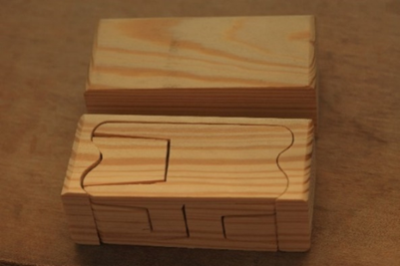 教具組合圖  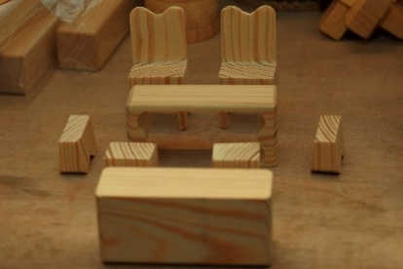 教具擺飾圖  分組操作並分享使用心得  (平面崁入的概念建立)  (學習單5-1)  (學習單5-2)  貳、發展活動  【活動一】  分組操作並分享使用心得  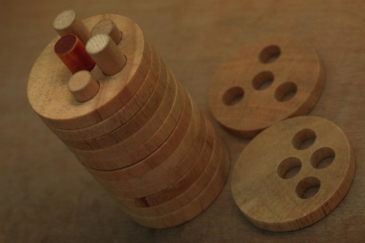 智慧鎖教具  【活動二】  参、綜合活動  分組競賽並計時  (學習單5-3)  ～第一節課結束～ |  | 教具數組  (分組操作)  教具數組  (分組操作) | 10  分鐘  20  分鐘  10  分鐘 | ●操作評量  可以擺飾創意家具圖  ●操作評量  能自由組合拆卸智慧鎖並破解組合方式  ●觀察評量  能和同組夥伴共同合作完成
【準備活動】  - 引起動機  介紹魯班鎖的由來  貳、發展活動  【活動三】  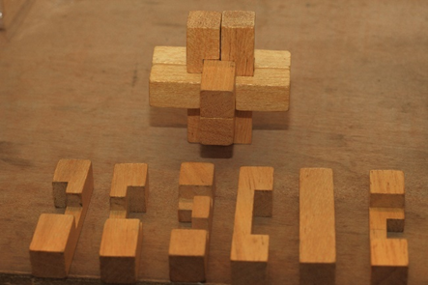 魯班鎖  分組操作並分享使用心得  参、綜合活動  【活動四】  介紹大木作榫卯的功能與用法  (學習單5-4)  (學習單5-5) |  | 教具數組  (分組操作) | 30  分鐘  10  分鐘 | ●操作評量  能自由組合拆卸魯班鎖  ●口頭評量  能分辦出榫頭與卯眼

